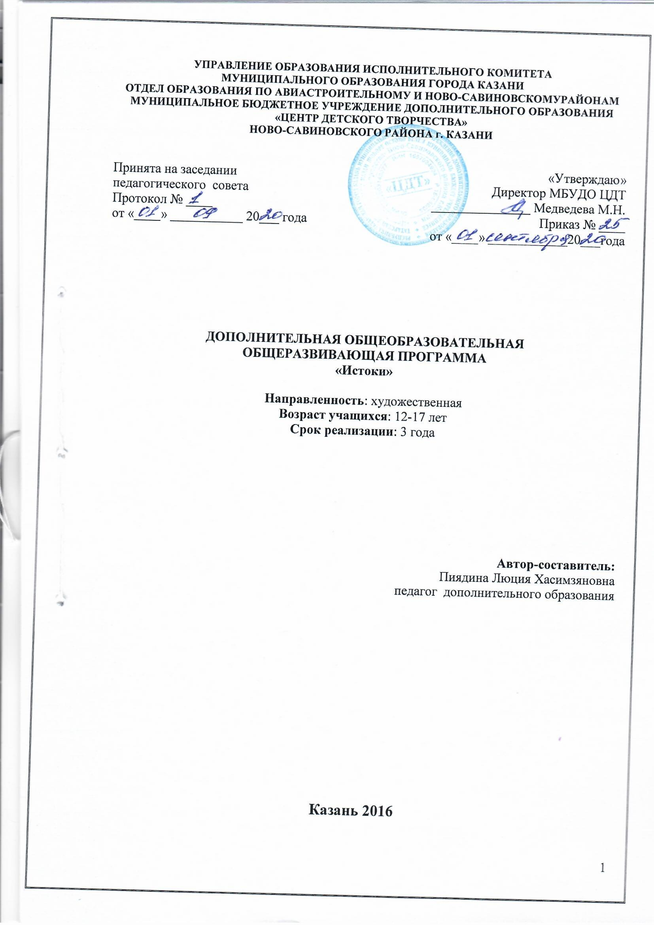

Оглавление
1. Пояснительная записка Стр.3
2. Учебно-тематический план и содержание программы 1 года обучения Стр.7
3. Учебно-тематический план и содержание программы 2 года обучения Стр.10
4. Учебно-тематический план и содержание программы 3 года обучения Стр.13
5. Материально-техническое оснащение и условия реализации программы Стр.16
6. Методическое обеспечение программы Стр.16
7. Список использованной литературы Стр.22
8. Список рекомендуемой литературы Стр.23

Пояснительная записка.
У всех народов мира во все времена были люди, хорошо знающие окружающую их местность, природу, прошлое и, конечно, культуру. Свои знания предыдущие поколения устно, в документах или различных формах народной культуры передавали последующим поколениям, тем самым сохраняя преемственность в материальной и культурной жизни народов.
Историческое краеведение является одним из важнейших источников расширения знаний о родном крае и воспитания любви к нему. Но одним из самых важных и значительных его разделов является область изучения национальной культуры и искусства. Воспитание и обучение человека задача сложная, многогранная и всегда актуальная. В каждом ребенке заложен огромный потенциал. Его реализация зависит от окружающих его взрослых людей. Педагог, как никто другой, способен помочь ему стать свободной, творческой и ответственной личностью, способной к самоопределению, самоутверждению и самореализации.
Наш край Республика Татарстан имеет славные исторические, культурные и созидательные традиции. Город Казань не раз оказывался в центре крупнейших событий российской общественной и государственной жизни. Поэтому юных казанцев со школьного возраста необходимо приобщать к историческому и культурному наследию татарского и русского народов как национальной основы нашего города.
Изучение исторического прошлого города Казани, знакомство с произведениями изобразительного искусства и архитектуры, литературы и театрального искусства, научными и образовательными центрами, создает благоприятные условия для развития школьника, помогает воспитать у ребенка устойчивый интерес к окружающей социальной действительности. Посещение театров, концертных и выставочных залов, художественных галерей, научных и образовательных учреждений, библиотек создают уникальные возможности раннего приобщения к национальной художественной и мировой культуре.
Направленность данной программы является художественной, ориентированной на сферу изучения татарской и русской национальных культур, существующих и развивающихся на территории Татарстана с элементами поисково-исследовательской работы, рассматривающей вопросы архивной специфики, системы ценностей народов Татарстана в разные периоды времени, связи человека со своей Малой Родиной и его духовных ценностей.
Настоящая программа разработана в соответствии с Федеральным законом от 29 декабря 2012 г. N 273-ФЗ "Об образовании в Российской Федерации", Государственной программой Российской Федерации «Развитие образования» на 2013-2020 годы, Приказом Министерства просвещения РФ от 9 ноября 2018 г. № 196 «Об утверждении порядка организации и осуществления образовательной деятельности по дополнительным общеобразовательным программам», Приказом Министерства образования и науки Российской Федерации от 23.08.2017г. №816 (зарегистрирован Министерством юстиции Российской Федерации 18 сентября 2017г., регистрационный № 48226) «Об утверждении Порядка применения организациями, осуществляющими образовательную деятельность, электронного обучения, дистанционных образовательных технологий при реализации образовательных программ», Санитарно-эпидемиологическими правилами и нормативами СанПиН 2.4.4.3172-14 (Зарегистрировано вМинюсте России 20 августа 2014 г. N 33660), Концепцией развития дополнительного образования детей на 2014-2020 гг. (Утверждена Распоряжением Правительства РФ № 1726-р 4 сентября 2014 г.), Письмом Министерства образования и науки РФ от 18.11.2015 г. «О направлении Методических рекомендаций по проектированию дополнительных общеразвивающих программ (включая разноуровневые)», УставомЦДТ.

Актуальность и педагогическая целесообразность программы.
Чувство личности, чувство человеческого достоинства немыслимо без национального самосознания, основанного на ощущении духовной связи с родным народом. Школа должна утверждаться на истинной любви к своему народу. Именно так понимали задачи образования М.В. Ломоносов, А.С. Пушкин, великие педагоги и просветители – К.Д. Ушинский и С.Рачинский, П.И. Ковалевский, И.А. Ильин и многие другие. Все они учили соотечественников чувствовать сокровенное духовное родство, самобытное лицо, свое национальное «я» среди других народов. А все это возможно только на основе любви к родным корням, связывающим людей в великое историческое единство – народ. Любящий родину человек знает и чтит историю, культуру и самобытное искусство своего народа.
Каждый город, любая область имеют свои неповторимые черты. Они заключены в особенностях природного окружения, в культурных достопримечательностях, творениях искусства. Любовь к родному краю, знание его истории, культуры и искусства – основа, на которой может осуществляться рост духовной культуры общества. Дорога в будущее лежит через прошлое и настоящее.
В национальной доктрине образования Российской Федерации подчеркивается, что система образования призвана обеспечить:
- историческую преемственность поколений, сохранение, распространение и развитие национальной культуры, воспитание бережного отношения к историческому и культурному наследию народов России;
- воспитание патриотов России, граждан правового, демократического государства, способных к социализации в условиях гражданского общества, уважающих права и свободы личности, обладающих высокой нравственностью и проявляющих национальную и религиозную терпимость, уважительное отношение к языкам, традициям и культуре других народов.
Важнейшие задачи воспитания – формирование гражданской ответственности и правового самосознания, российской идентичности, духовности и культуры, инициативности, самостоятельности, толерантности. Чтобы стать личностью, ребенок должен развиваться разносторонне: как часть природы, как член семьи, как житель города, как гражданин, как житель Земли, как частица мироздания.
Практическая значимость данного курса заключается в том, что, обучаясь по данной программе, дети значительно расширяют знания не только о своем городе и родном крае, но, в первую очередь, о национальных особенностях основных культур Татарстана. Программа «Истоки» исключает ошибку игнорирования социокультурных и национальных особенностей нашего края,
Воспитание школьников Казани – граждан своего города представляет собой процесс, направленный на создание условий для приобщения детей к истории и культуре Казани, ориентированного на активное познание прошлого края в контексте национальной культуры, развитие созидательной направленности личности в контексте продолжения этнических традиций. Родившись в Казани, ребенок принимает в наследство героические созидательные традиции, завещанные ему предками. Он способен постичь, каковы основные достопримечательности его родного города, особенности культурных традиций, многообразие национальных особенностей татарского и русского народов.
Постижение малой Родины должно носить творческий характер. Образы, представления, понятия, сформированные в процессе творческой деятельности личностны, несут в себе мощный заряд, обладают тенденцией к взаимодействию с другими знаниями. Основные черты гражданского облика личности закладываются в детском возрасте на основе опыта, приобретаемого в семье, социальной среде, и в дальнейшем формируются на протяжении всей жизни человека. Поэтому так важно обеспечить восхождение к культуре края, России, мира.

Особенности программы.
Содержание программы отражает комплексно-системный подход к изучению истории и культуры родного края, в частности города Казани, как некой целостности, представленной во всём многообразии составляющих её процессов и явлений. Такой подход позволяет рассматривать самые различные факторы, влияющие на формирование культурных ценностей в их равноправном взаимодействии. Это наиболее эффективный путь формирования научного мировоззрения, целостной картины среды обитания, системы научно-обоснованных социокультурных взглядов, ценностного отношения к Родине не только на эмоциональном, но и рациональном уровне.
Большинство программ подобного рода, как правило, сводятся к знакомству детей с историей малой Родины только посредством экскурсий и работы с экспонатами. Это характерно для таких программ как: программа «История нашего города» автора Пархомова В.Ф., программа «Мой край родной» автора Виноградовой С.Л.. Целый ряд программ предполагает только узкотематическую направленность. Так, например, программа «Культура народов Татарстана» автора Ситдиковой Г.Н. ориентирована исключительно на данную тему, а программа «Бишек», разработанная коллективом педагогов дополнительного образования УДО Рыбно-Слободского района Республики Татарстан ориентирована лишь на формирование познавательного интереса детей к культуре и традициям татарского народа.
Важнейшей особенностью программы «Истоки» является ее интегрированность с такими научными областями, как: искусствоведение, генеалогия, культурология, этика и эстетика.
Отличительной особенностью данной программы является то, что она позволяет знакомить детей с культурными и национальными особенностями Республики Татарстан и непосредственно города Казани через формирование исследовательских умений и навыков воспитанников на основе передовых педагогических технологий.
И еще одна отличительная особенность: нетрадиционность проведения занятий и массовых мероприятий (семинары, игры, путешествия, экскурсии, конференции и т.д.). А на практике – это: использование технологии создания собственных виртуальных экскурсий, самостоятельные исследовательские работы, создание проектов и их защита.
Цель и задачи программы.
Цель: сформировать у учащихся стойкий интерес к культуре, традициям, народному искусству через создание ценностного отношения к прошлому своего края и через приобщение детей к культуре прошлого и современности города Казани.
Задачи:
Развивающие:
- развитие познавательного интереса к прошлой и современной жизни города Казани и Республики Татарстан;
- стимулирование стремления знать как можно больше о Малой родине через знакомство с ее культурой и традициями;
- приобщение к искусству как духовному опыту поколений, овладение способами художественной деятельности, развитие индивидуальности, дарования и творческих способностей ребенка;
- адаптация к реальной действительности, к местной социокультурной ситуации;
- развитие бережного отношения школьников к истории и культуре города;
Воспитательные:
- развитие гражданских качеств, патриотического отношения к России и своему родному краю;
- формирование личностно-ценностного отношения к своей Малой родине, пробуждение деятельной любви к родному месту жительства;
- укрепление семейных связей через заинтересованность содержанием предмета не только у ребят, но и родителей;
- воспитание общей культуры и формирование чувства прекрасного;
- становление гуманного отношения к окружающему миру;

Образовательные:
- формирование способности и готовности к использованию полученных знаний и умений в повседневной жизни; видение своего места в решении проблем Малой родины сегодня и тех вопросов, которые будут стоять перед ними в будущем;
- формирование умения разрабатывать собственный маршрут по местам культурных достопримечательностей Казани;
- формирование представлений о различных сторонах жизни своего города и его населения через показ многообразия национальной культуры, традиций и искусства;
- развитие умения использовать возможности изучения культуры родного города через архивные материалы, устные и письменные источники.
Организация образовательного процесса
В объединение принимаются все желающие в возрасте 12-17 лет. Число участников каждого объединения не менее 15 человек. При наличии свободных мест в объединении прием обучающихся осуществляется в течение всего учебного года по результатам собеседования.
Срок реализации программы – 3 года. Программа рассчитана на 432 часа (количество часов за весь период обучения). Всего на год приходится 144 часа.
Режим занятий: дети занимаются 2 раза в неделю по 2 часа. Дополнительная общеобразовательная общеразвивающая программа реализуется в течение всего календарного года, включая каникулярное время. При выполнении дополнительной общеобразовательной общеразвивающей программы организуется работа в пришкольных лагерях, проводятся воспитательно-образовательные мероприятия.
Ожидаемые результаты реализации программы.
В результате освоения предметного содержания программы учащиеся должны к концу первого года обучения
ЗНАТЬ:
- границы Республики Татарстан, административное деление: названия городов и районов; климатические особенности, рельеф и основные полезные ископаемые края; гидрографию; основные виды растительного и животного мира;
- границы Волжской Булгарии, ее население и их занятия, религию, культуру, образ жизни. Различные теории происхождения названия «Казань», историю его возникновения;
- границы Казанского ханства, его население и их занятия, религию, культуру, образ жизни;
- самые значимые события культурной и этнической жизни города Казани со второй половины 16 века до конца 19 века;
УМЕТЬ:
- определять на карте России местоположение республики; находить населенные пункты и показывать ее общегеографические объекты;
- рассказывать о Волжской Булгарии, делать сравнительный анализ ее культурных особенностей с особенностями культуры Казанского ханства;
- называть места археологических раскопок Республики Татарстан;
- составлять маршрут по местам культурных достопримечательностей города Казани эпохи позднего средневековья;
В результате освоения предметного содержания программы учащиеся должны к концу второго года обучения
ЗНАТЬ:
- основную периодизацию истории Татарстана; символику республики и города Казани; происхождение топонимов; историю своего района и школы;
- основные достопримечательности города Казани периода XX и начала XXI века, место их нахождения, значимость с культурной точки зрения;
- основные архитектурные достопримечательности города, место их нахождения, состояние, значимость и ценность;
- исторические личности, чьи судьбы связаны с городом Казанью, эпизоды их биографии, значимые для города, места и время пребывания в городе;
- методику проведения исследований; методику проведения интервью.
УМЕТЬ:
- создавать презентацию на заданную тему;
- составлять маршрут с посещением заданной культурной достопримечательности города, последовательно и интересно рассказывать о ней, отвечать на вопросы;
- рассказывать об архитектурных сооружениях города, характеризовать их, описывать внешний вид, отмечать особенности, делать сравнительный анализ;
- рассказывать об известных людях, оставивших свой след в истории города, делать биографические справки, иметь полное представление об эпизодах их нахождения в городе;
- самостоятельно выполнять и оформлять исследовательскую работу, проект и представлять их для публичного выступления.
В результате освоения предметного содержания программы учащиеся должны к концу третьего года обучения
ЗНАТЬ:
- что такое национальная культура, традиции, обряды, народное искусство;
- основные термины и понятия культурной сферы города Казани начала XX века;
- культурные заведения XX и XXI века г. Казани и их особенности;
- торговые заведения XX и XXI века г. Казани и их особенности;
- религиозные заведения XX и XXI века г. Казани и их особенности;
- учебные заведения XX и XXI века г. Казани и их особенности;
УМЕТЬ:
- объяснять новые термины, перечислять родственные и смежные науки в сфере искусства и национальной культуры;
- ориентироваться в истории казанских культурных учреждений;
- ориентироваться в истории казанских культовых заведений, пояснять особенности развития движения охраны памятников искусства в Казани в прошлом;
- ориентироваться в истории казанских торговых заведений, пояснять проблемы охраны памятников искусства на современном этапе развития города Казани;
- ориентироваться в истории казанских учебных заведений, пояснять проблемы и перспективы охраны памятников искусства на современном этапе развития России.
Способы проверки результатов реализации программы.
- текущий: тестирование обучающихся по материалам программы; занимательные упражнения (викторины, загадки, кроссворды, составление эссе);
- промежуточный: зачетный проект
- контроль по завершению освоения программы: исследовательский проект.

